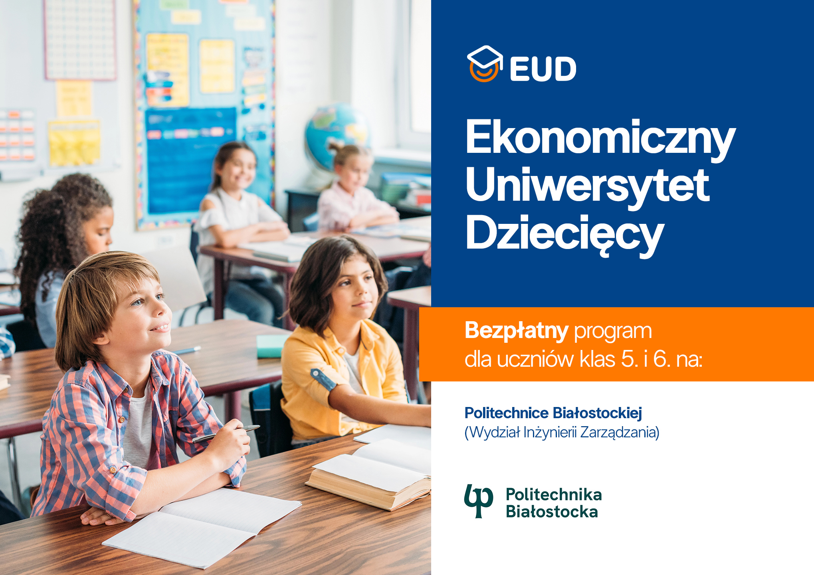

Miło nam poinformować, że rozpoczynamy rekrutację na zajęcia Ekonomicznego Uniwersytetu Dziecięcego w semestrze letnim roku akademickiego 2024/2025.
Do podjęcia studiów zapraszamy uczniów klas piątych i szóstych szkół podstawowych z Białegostoku i okolic. EUD to bezpłatne spotkania o tematyce ekonomicznej dostosowane do potrzeb dwunasto- i trzynastolatków
Rejestracji na zajęcia można dokonywać do 28 lutego 2025 r. za pośrednictwem FORMULARZA ZGŁOSZENIOWEGO. O wynikach rekrutacji poinformujemy mailowo.
Jedna edycja EUD obejmuje 6 spotkań, które będą się odbywały w soboty, w godzinach od 10:00 do 11:30, stacjonarnie na Wydziale Inżynierii Zarządzania Politechniki Białostockiej w okresie od marca 2025 r. do maja 2025 r. Harmonogramy zajęć dostępne są na stronach programu (https://www.uniwersytet-dzieciecy.pl/).
Rodziców i Opiekunów zapraszamy do skorzystania z okazji pogłębienia swojej wiedzy na temat wychowania i nie tylko, podczas równoległych zajęć, dedykowanych specjalnie dla rodziców i opiekunów naszych studentów.
Inicjatywa EUD prowadzona jest przez Fundację Promocji i Akredytacji Kierunków Ekonomicznych we współpracy z lokalnymi partnerami – najlepszymi polskimi wyższymi uczelniami ekonomicznymi. W tym gronie jest Politechnika Białostocka. Projekt Ekonomicznego Uniwersytetu Dziecięcego działa w systemie semestralnym, gdzie każdy semestr nauki obejmuje sześć spotkań, trwających po dwie godziny lekcyjne. Zajęcia dla uczniów – składające się z wykładów i części warsztatowej – prowadzone są przez nauczycieli akademickich oraz ekspertów. Każdy student obecny na minimum 4 z 6 wykładów w danym semestrze, otrzymuje dyplom ukończenia nauki. Osoby uczestniczące we wszystkich zajęciach mogą liczyć na certyfikat z wyróżnieniem.
Zapraszamy serdecznie i do zobaczenia!
Organizatorzy EUD

